Figura 1. Distribuição das exsicatas de macroalgas que foram incorporadas ao Herbário do Maranhão (MAR), da Universidade Federal do Maranhão, São Luís, MA.

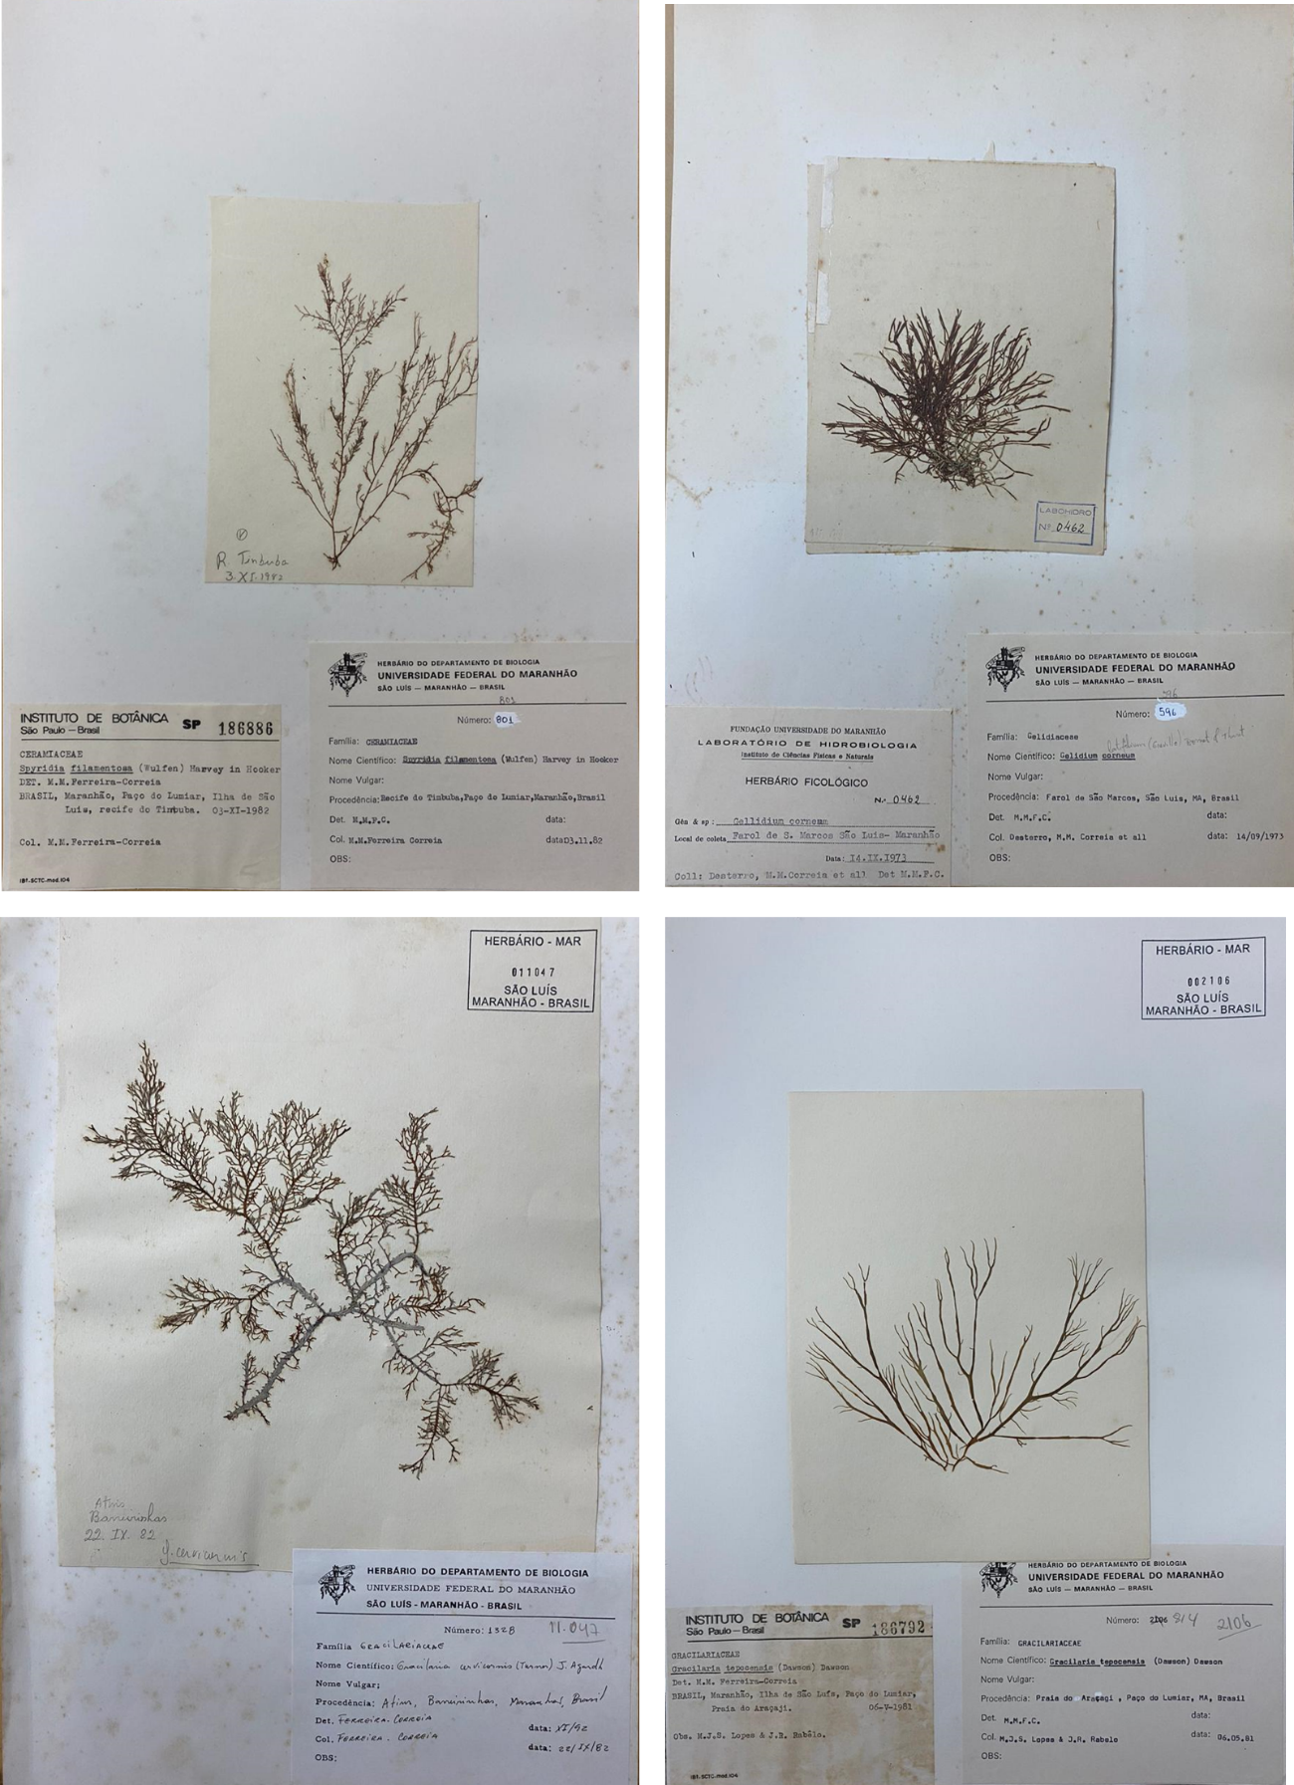
Figura 2. Exemplos de exsicatas de macroalgas que foram incorporadas à coleção ficológica do Herbário do Maranhão (MAR), da Universidade Federal do Maranhão, São Luís, MA.

